附件5： 导师岗位聘任申请及学院审核操作流程

一、申请者填写申请表
核对基本信息填写申请表导出并双面打印申请表签名提交至申请招生学院
（一）核对教师基本信息
填写申请前请务必认真核对基本信息，信息有误的，申请后无法更改。登录“研究生教育管理系统”，点击“其它--教师基本信息管理”（图1）。其中：姓名、性别、出生年月、证件类型、证件号码、所属院系、技术职称、最后学历、最后学位、移动电话、Email为必填项，“所属院系”填写工作所在学院或单位。
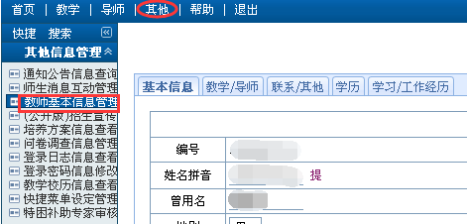

图1

（二）填写及打印申请表
1.点击“导师--导师聘任申请”（图2），选择需要申请的岗位类别。如同一类别跨两个学院招生的，需申请两次，每个招生学院显示一条记录。
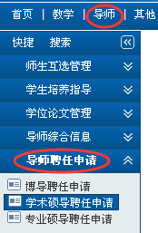
图2

2.点击“说明”，详细了解填写说明。选择“直聘申请”或“普聘申请”（“直聘申请”只限符合直接聘任条件的人员申请）（图3）。
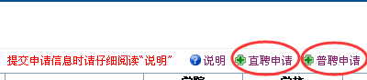
图3

3.选择“申请类别”及“申请招生院系”，再点击“保存”（图4）。“新聘”是指从未获聘本类别研究生导师岗位的人员，“续聘”是指已获聘本类别研究生导师岗位现聘任期满需继续聘任的人员。
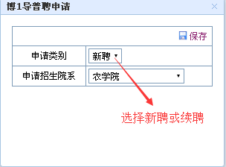
图4

4.点击“编辑当前信息”（图5），填写申请表各项内容（本次申请不需在系统上传证明材料）。填写完毕，点击“提交”，导出申请表并双面打印申请表（图6-8）。如申请两个以上岗位类别的，第二个岗位申请填写“发表论文”等科研成果的内容时，可按“提取”按钮提取第一个岗位申请已填写的内容（图8），不需重复录入。
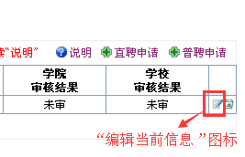
图5

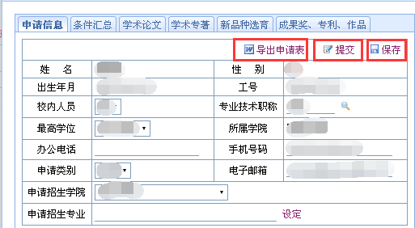
图6

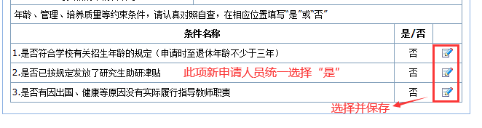
图7

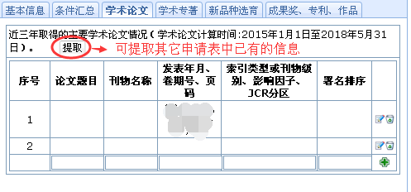
图8
5.申请者提交申请后发现有误需要修改的，联系学院将“提交状态”改为“修改中”，修改完成后重新提交。

学院审核
- 召开分委会前，审核申请信息
1.修改申请表。申请者提交申请后发现有误需要修改，或学院审核时发现填写错误需要返回给申请者修改时，在“聘任申请信息修改”中，点击右边编辑当前信息图标，将“提交状态”改为“修改中”，点击“保存”（图9）。

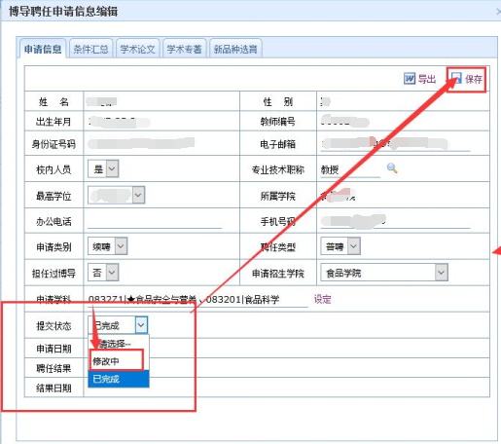
图9

2.审核申请信息。点击“导师--聘任申请院系审核”（图10），点击图标查看申请内容或设定审核结果（图11），也可采用批量设定结果审核（图12）。对于审核为“未过”的，同时在“审核反馈信息”栏填写不通过的原因。审核完毕，点击右上角“导出”，导出聘任信息表，并按通知附件中各类名单的格式要求补充内容，提交分委会审议。
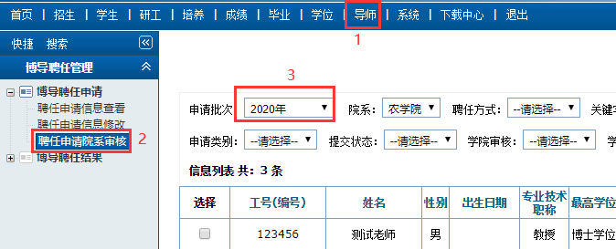
图10
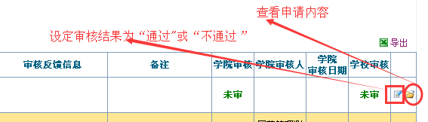
图11

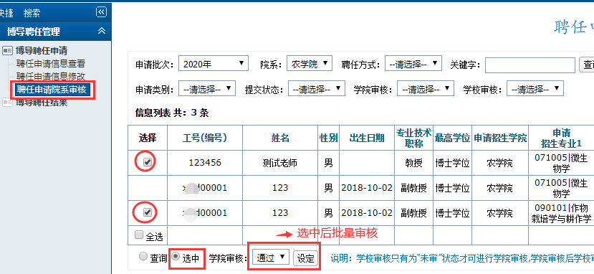
图12
3.打印表决票。召开分委会前，可从系统打印表决票（图13），也可另外制定表决票。
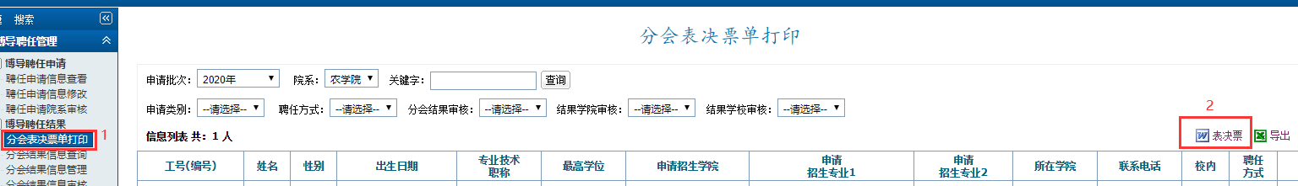
图13

- 召开分委会后，录入聘任结果
点击“聘任结果院系审核”，将分委会表决结果设定为“通过”或“不通过”（图14）
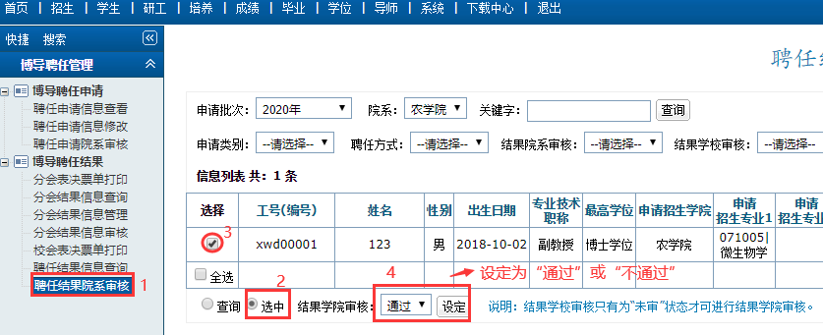

图14

